23 iunie 2020

RAPORT ZILNIC

Calificativ:  NEUTRU | Nici verde nu e bine | Digi24-19:28  2min 33s
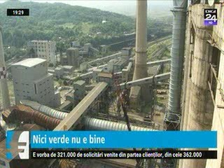 | Comisia Europeană a propus un nou sistem de taxare comunitară, fiind vorba de o taxă de acces la piaţa comună, penalizarea poluării şi taxa pentru giganţii IT.  Sistemul european forţează centralele electrice şi uzinele să cumpere certificate cu care să îşi acopere emisiile poluante, iar în prezent, veniturile din vânzarea certificatelor de poluare merg spre bugetele naţionale, dar Comisia Europeană a propus ca din 2021 ţările din UE să păstreze aceleaşi venituri realizate din vechiul sistem ca şi în ultimii ani, dar veniturile suplimentare care vor apărea ca urmare a extinderii sistemului către alte industrii să meargă la bugetul Uniunii.

Calificativ:  NEUTRU | Dosar de politician | B1TV-22:00
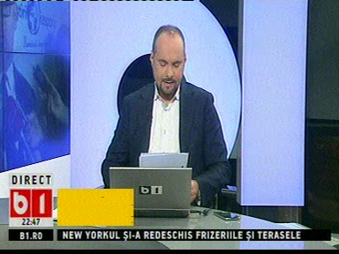 | În cadrul emisiunii „Dosar de politician” de pe postul B1TV, s-au discutat următoarele subiecte:  - Moderatorul emisiunii spune că Ludovic Orban a avut o şedinţă cu Klaus Iohannis şi miniştrii Economiei şi Transporturilor, iar săptămâna viitoare Guvernul va veni cu un plan de lansare economică pe domenii de agricultură, energie şi infrastructură.

Calificativ:  NEUTRU | Nicuşor i-a făcut bilanţul Găbiţei | B1TV-18:36  0min 56s  RealitateaPlus-20:18  1min 10s
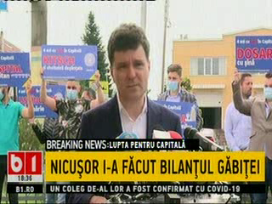 | Nicuşor Dan spune că Gabriela Firea nu a făcut multe lucruri necesare pentru Bucureşti şi pe care le-a promis, iar în mandatul ei RADET a intrat în faliment şi Termoenergetica a ajuns aproape de faliment şi nici nu a atras bani europeni pentu termoficare.

